PAD LOI – Enquête publique - padloi@perspective.brussels

« Le projet vise à redessiner la Rue de la Loi en tant qu’espace public continu. Il redéfinit cet axe comme un repère dans la ville, afin de stimuler la mémoire collective et de réintégrer cet axe dans son contexte urbain et historique. »

Le PAD Loi ne respecte pas cet objectif énoncé, en ce sens que l’axe « historique » n’est considéré qu’entre le parc du Cinquantenaire et la petite ceinture alors que, d’une part, cet axe commence à la rue Royale et se prolonge jusqu’au square Léopold II (et plus loin) et que, d’autre part, cet axe est à considérer dans les deux sens à savoir de la ville vers les faubourgs et des faubourgs vers la ville ! C’est ainsi qu’il a été conçu et réalisé depuis le XIXème siècle.
Or, déjà maintenant, la perspective de l’avenue de Tervueren est résolument altérée et même franchement gâchée. Lorsqu’on se met au square Léopold II, le regard tourné vers la ville, on peut constater que l’arche gauche de l’arcade du Cinquantenaire est totalement bouchée par un nouveau bâtiment, de grande hauteur et de qualité architecturale discutable, dont les pieds plongent dans la chaussée d’Etterbeek et son Maelbeek et dont le sommet émerge au-dessus du monument et son quadrige.
Plusieurs personnes m’ont déjà personnellement interpellé sur cette situation car c’est mon arrière-grand-père, Victor Besme (1834-1904), inspecteur voyer des faubourgs de Bruxelles, qui a tracé cette somptueuse avenue de Tervueren, et ce, sous le regard attentif du Roi Léopold II. Il est vrai qu’à l’inauguration de l’avenue (1897) on ne songeait plutôt qu’à regarder vers l’extérieur, vers l’exposition de Tervueren. Mais en 1905 l’arcade actuelle est inaugurée et l’avenue majestueuse est déjà louée comme la plus belle entrée de Bruxelles, ce qu’elle est d’ailleurs restée. Hélas, déjà aujourd’hui, la perspective est déjà irrémédiablement dévaluée par cette masse bâtie fort inélégante et inappropriée dans le cadre.
Les photos récentes (ci-jointes), prises à différentes distances de l’arcade, sont éloquentes !
Selon l’angle de vue, on peut même remarquer, par exemple à l’entrée dans le parc, que les trois arches sont atteintes ! Par ailleurs, on constate également que ce bâtiment -d’initiative privée- domine amplement les grands bâtiments voisins -publics eux- des institutions de l’Union européenne... De plus, comme si ce n’était pas suffisant, l’esplanade devant l’arcade est devenue, quotidiennement, un énorme parking de dissuasion qui fait l’affaire des navetteurs et touristes. En revanche, Beliris finance à gros frais les restaurations des éléments ce parc, joyau de notre capitale. L’arrêté de classement au titre de « site » du parc du Cinquantenaire date du 18 novembre 1976.
Et, si l’on en croit le « PAD Loi », c'est loin d'être fini car la rue de la Loi devrait encore accueillir plus d'une tour dans les années prochaines. Est-ce bien le sens de l’actuelle politique de la ville. Est-ce bien le but poursuivi par les nouvelles majorités régionale/communale ?
J’invite les décideurs à se positionner au square Léopold II et puis descendre lentement l’avenue jusqu’à la porte de Tervueren, et ce, en observant les dégâts déjà faits à cette perspective monumentale. Imaginez alors l’avenir lorsque d’autres tours, certaines plus hautes encore, seront venues s’adjoindre à ce site… pour assurer le développement territorial. Une simulation des cônes de vues a-t-elle été effectuée ? La vue à travers et autour de l’arcade risque d’être totalement bouchée.

Par la présente, j’espère avoir attiré votre attention sur ces déprédations déjà faites sur le paysage urbain bruxellois et son patrimoine, et sur la nécessité absolue et impérieuse… d’arrêter les dégâts.
Restant à votre disposition pour toute information concernant l’œuvre de Victor Besme, et vous remerciant pour l’attention que vous porterez à la présente,
Thierry d’Huart, docteur en art de bâtir et urbanisme ULB, conservateur du Fonds Victor Besme, arrière-petit-fils de Victor Besme.
NB : La Commission Royale des Monuments et des Sites peut formuler des recommandations sur des sujets d’actualité méritant une attention particulière !!!

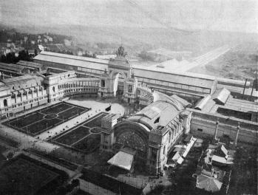
Vue du Palais du Cinquantenaire lors de l’Exposition universelle de 1897, Bruxelles Exposition 1897, Rossel, Bruxelles, 1897, p. 385 (collection AAM).

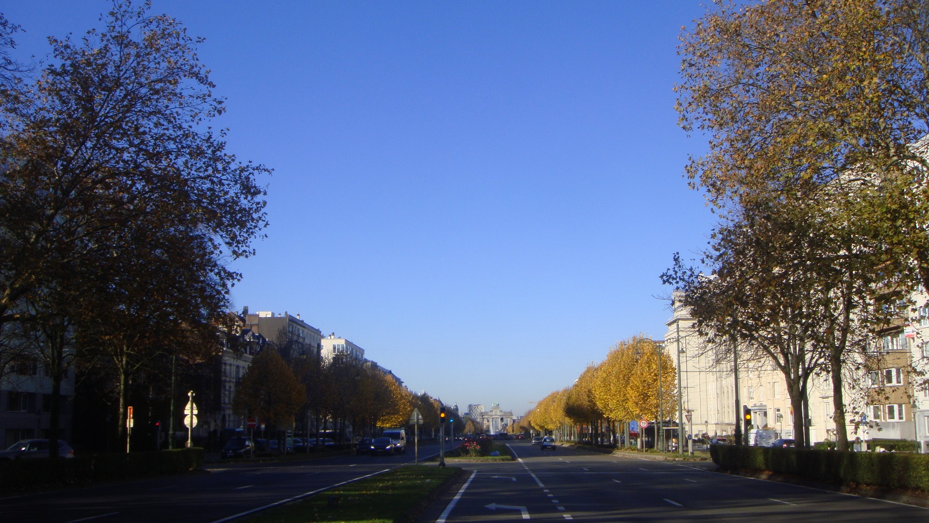

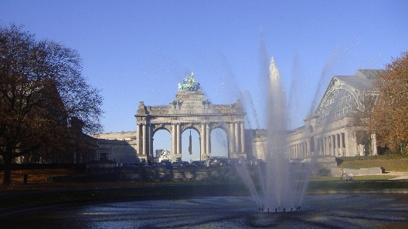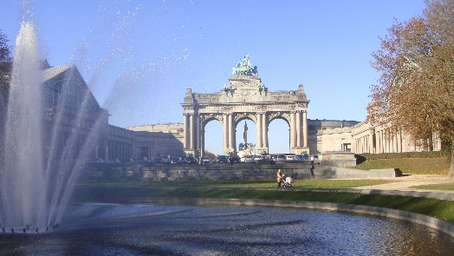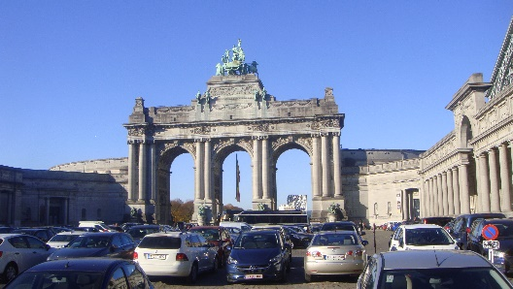

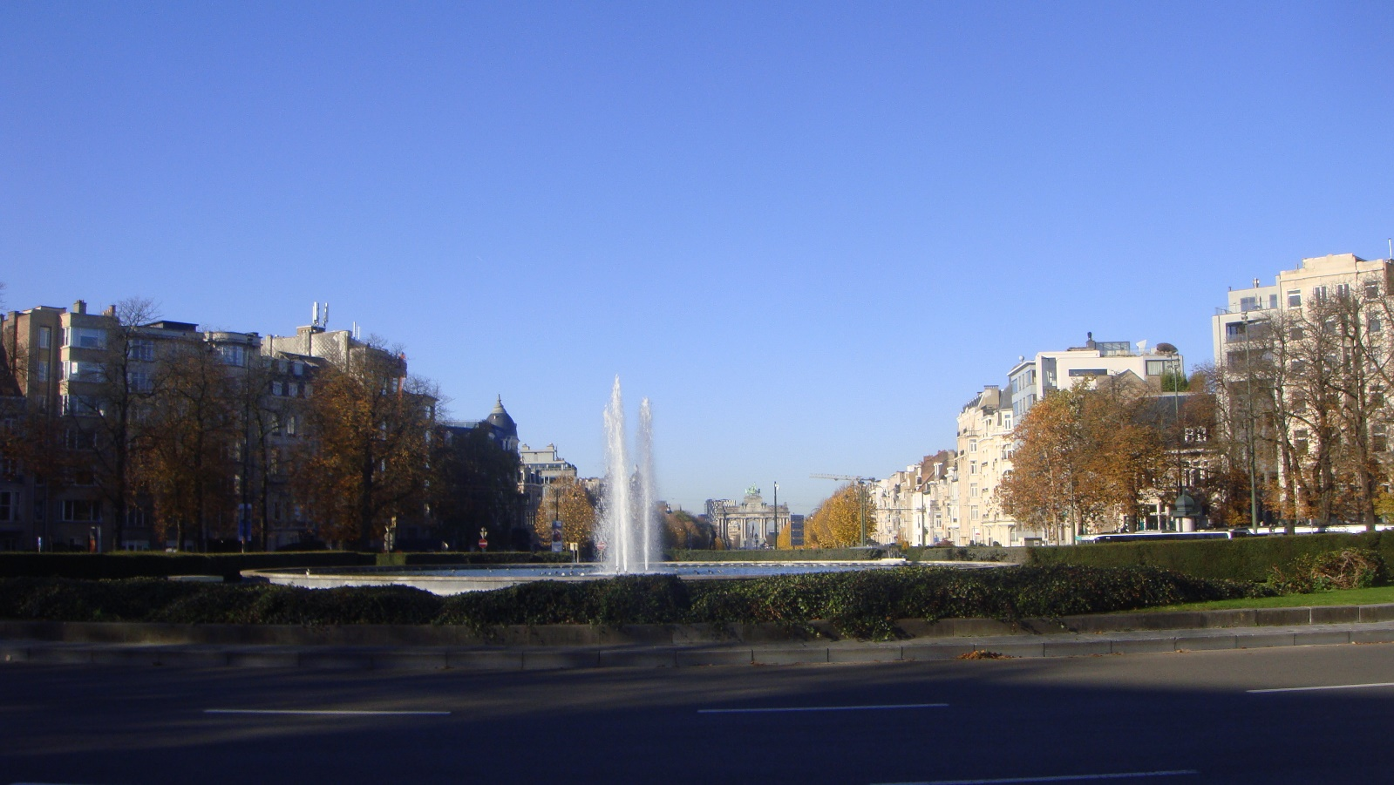

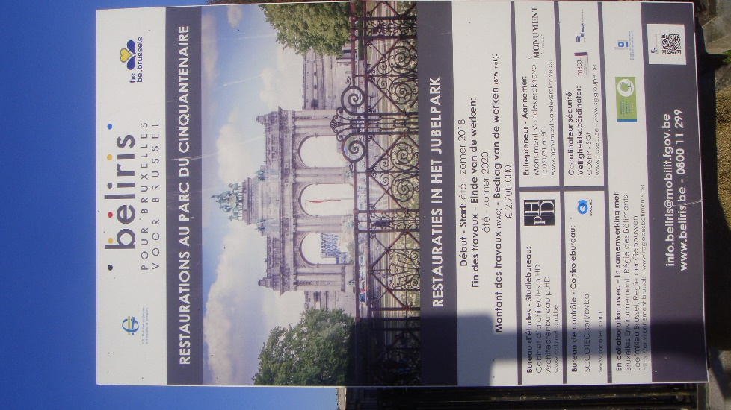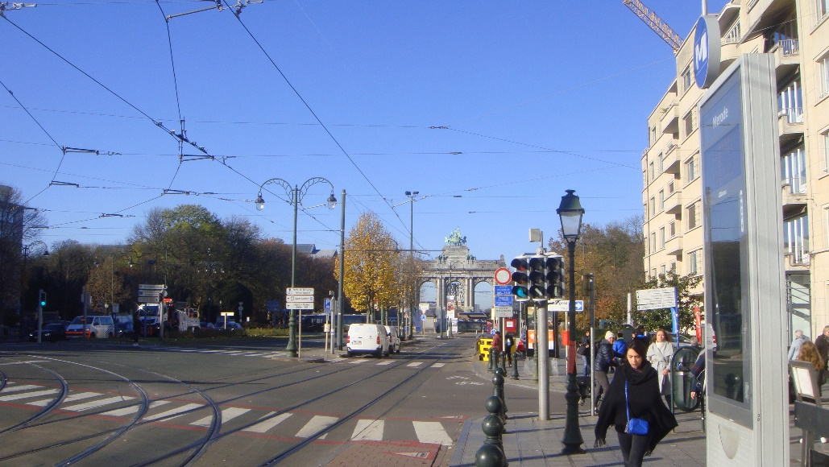

Monument classé depuis 1984 : (http://www.irismonument.be/fr.Bruxelles_Extension_Est.Parc_du_Cinquantenaire.A016.html ) !
Site classé depuis 1976 : http://document.environnement.brussels/opac_css/elecfile/IF%20EV%20Parcs%20Parc%20du%20Cinquantenaire%20FR

